智能视频软件行业发展壁垒分析（附报告架构导图）
1、智能视频软件行业发展环境
（1）新媒体行业
新媒体行业指利用数字技术和网络技术，通过互联网、宽带局域网、无线通信网、卫星等渠道以及电脑、手机、数字电视机等终端，向用户提供信息和娱乐服务的传播形态。
相关报告：北京普华有策信息咨询有限公司《2020-2026年智能视频软件行业供需调研及投资战略研究报告》
交互式网络电视（IPTV）是一种利用宽带网，集互联网、多媒体、通讯等技术于一体，向家庭用户提供包括数字电视在内的多种交互式服务的崭新技术。它运用宽带、互联网、多媒体、通讯以及数字电视等技术来实现自身的运营，是电视媒体向网络新媒体演化的重要一步，也是三网融合的代表。
根据《2018年通信业务统计公报》，截至2018年12月底，IPTV用户净增3,315.9万户，同比增长27.1%，总量达到1.55亿户。电信运营商继续深挖家庭市场，发力融合业务，推动IPTV用户的持续增长。
2014-2018年IPTV用户规模增长分析
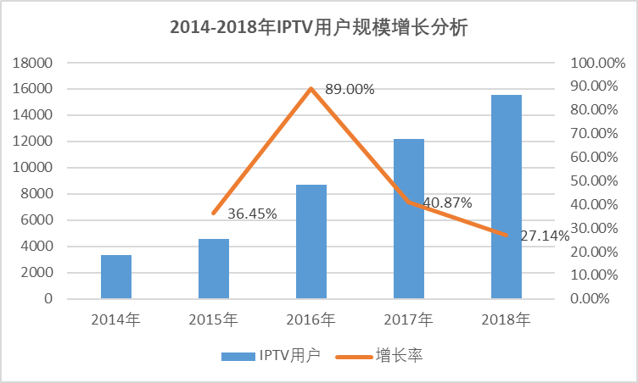
资料来源：普华有策市场研究中心
IPTV在2016年迎来行业发展的分水岭，背后是运营商不约而同加大了对IPTV业务的资本投入。预测，预计2020年，85%的数据流量将来自视频，届时视频业务即将成为电信运营商在语音、短信、数据之后的第四种基本业态。国内外的高端运营商已经开始积极布局，采用参股、并购上游视频内容提供商等方式整合大视频产业链，而4K/8K/VR/AR等新的视频业务形态也为运营商领域提供了新的战略机会。在运营商未来发展的战略蓝图中，大视频业务将是运营商拓展智慧家庭市场的核心和入口，依托视频这一开放平台，运营商有望进行业务融合，构建可持续盈利发展的生态系统。
（2）互联网视频行业
互联网视频行业指在互联网上提供免费或有偿视频流播放、下载服务的行业。视频内容来源主要有用户上传原创内容、向专业影像生产机构和代理机构购买版权内容以及网络视频企业自制内容三种主要渠道，涉及电影、电视剧、综艺节目、体育赛事等视频内容产品的生产、传播。
互联网视频正在经历一个高速发展过程。2009年至2010年间，资本开始密集流入互联网视频行业，促使行业由发展期快速转向成熟期，行业内收购、上市等资本市场活动密集。2011年至2013年，互联网视频市场上市与并购成为常态，资本力量推动大型网络视频服务商的出现。2014年始，互联网视频的多元化发展、渠道互动、内容IP崛起、视频直播及上游内容制作和下游硬件服务之间跨界发展成为新生态。
中国网络视频用户基本占到中国整体网民规模的四分之三。随着中国网民规模的增长，网络视频用户规模有望进一步上升。由此可以判断行业依然享受互联网普及和中国庞大人口基数带来的人口红利。
截至2018年12月，网络视频用户规模达6.12亿，较2017年底增加3,309万，占网民总体的73.9%。
综上，互联网视频行业将保持持续发展，进一步提高在国内互联网用户中的相对占比和用户的绝对规模。
（3）超高清视频行业
随着5G与超高清视频行业的高速建设与发展，对于超高清视频内容的生产、分发与播放需求预计也将大幅提升，其中超高清视频编码设备为行业核心设备之一。预计2022年国内超高清内容服务行业规模将达732亿元，假设超高清内容生产软件与设备投入占内容服务行业投入的5%，预计投入将不低于35亿元。
根据工业和信息化部、国家广播电视总局、中央广播电视总台印发的《超高清视频产业发展行动计划（2019-2022年）》：到2020年，中央广播电视总台和有条件的地方电视台开办4K频道，不少于5个省市的有线电视网络和IPTV平台开展4K直播频道传输业务和点播业务，实现超高清节目制作能力超过1万小时/年；4K超高清视频用户数达1亿；到2022年，4K电视终端全面普及，8K电视终端销量占电视总销量的比例超过5%；4K频道供给能力大幅提升，有线电视网络升级改造和监测监管系统建设不断完善，实现超高清节目制作能力超过3万小时/年，开展北京冬奥会赛事节目8K制播试验；超高清视频用户数达到2亿；在文教娱乐、安防监控、医疗健康、智能交通、工业制造等领域实现超高清视频的规模化应用。
2、视频软件行业进入壁垒
（1）技术壁垒
智能视频软件需要为传媒文化和公共安全等领域的客户提供稳定、高清、准确的视频处理能力。因此相关厂商的产品和服务必须具备以下特性：1）高稳定性；2）高兼容性；3）高清晰度；4）高安全性；5）高准确性等。视频处理厂商的技术和产品要同时实现上述目标，需要通过多年的技术实践和积累，因此对于新进入者而言具有较高的技术壁垒。
尤其对于广播电视客户，在国家重大事件直播中对播出安全性要求较高，智能视频行业产品，如编转码系统、多画面监测系统等出现故障将导致严重的播出事故，造成严重的社会影响。因此，广电行业在选用相关厂家时会严格把控技术标准，导致行业新进入者存在较高技术壁垒。
（2）经验壁垒
智能视频解决方案的建设目标是帮助客户构建或优化稳定可靠的视频采集、管理、分析和播放系统以实现视频的输出或应用。因此，包括技术创新、产品研发、业务应用、技术服务在内的丰富经验尤为重要，相关经验的缺乏会造成新进入者很难在短期内提供优质的产品和服务，具体体现在：第一，客户对成功项目经验要求高。考虑到视频播出需要绝对稳定，客户在选择视频处理厂商时会特别关注其以往的项目经验、产品表现和服务质量，特别是广播电视行业客户在招标时通常会选择具有成功案例的智能视频处理方案服务商，而对于成功项目经验缺乏的厂商往往不予考虑。第二，对后续技术服务要求高。传媒文化和公共安全客户在重视产品本身的同时亦重视后续技术服务质量，产品在任何时候出现故障都必须在最短时间内进行处理，以避免播出事故或设备故障。同时，在重大活动期间，需要产品厂家提供24小时的现场支持。合理的技术服务架构、完善的技术服务流程和优质的技术服务团队是长期磨合的产物，新进入者难以在短期内取得。
（3）人才壁垒
智能视频处理软件行业的技术创新速度较快，视频相关软件产品从研发到市场化需要经过系统设计、软件设计、兼容性设计、性能设计和功能设计等多个阶段，相关高端人才稀缺。目前，国内智能视频相关领域的高层次人才基本集中在国际厂商和少数国内领先厂商中，较高的人力成本使得新进入者难以获得所需人才，无法快速形成自身竞争力并开拓市场。
（4）品牌壁垒
智能视频软件行业是依靠技术与质量立足，依托服务和品牌发展的高度专业化行业。行业内的客户通常具有较高的品牌认同感和用户忠诚度，因此具有较强市场影响力和品牌知名度的厂商容易在竞争中占据优势。目前国内主流视频软件厂商都是经过长时间的不懈努力，凭借过硬的产品质量、优质的技术服务和持续积累的客户基础才逐步建立起品牌，与大量客户建立了长期、稳定、互信的合作关系，这是新进入者难以在短期内实现的。
报告架构导图：
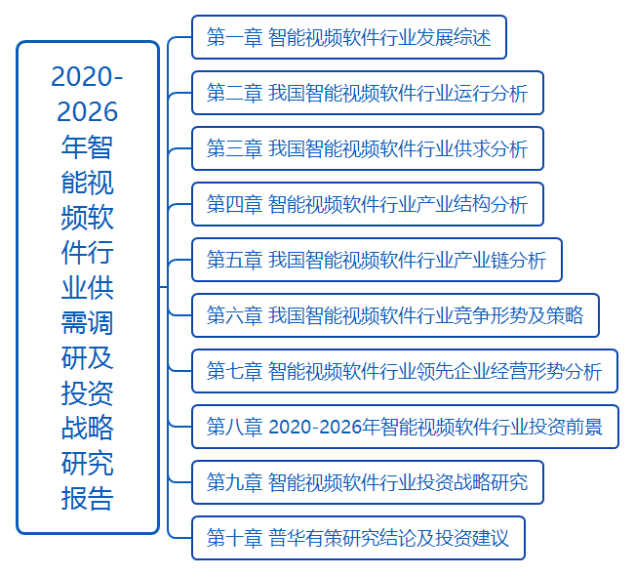
详细报告目录见普华有策官网
报告目录：
第一部分 产业深度分析
第一章 智能视频软件行业发展综述
第一节 智能视频软件行业定义及分类
一、行业定义
二、行业主要分类
第二节 智能视频软件行业特征分析
一、产业链分析
二、智能视频软件行业在国民经济中的地位
三、智能视频软件行业生命周期分析
1、行业生命周期理论基础
2、智能视频软件行业生命周期

第二章 我国智能视频软件行业运行分析
第一节 我国智能视频软件行业发展状况分析
一、我国智能视频软件行业发展阶段
二、我国智能视频软件行业发展总体概况
三、我国智能视频软件行业发展特点分析
四、我国智能视频软件行业商业模式分析
第二节 2015-2019年智能视频软件行业发展现状调研
一、2015-2019年我国智能视频软件行业市场规模
二、2015-2019年我国智能视频软件行业发展分析
三、2015-2019年中国智能视频软件企业发展分析

第二部分 产业供需结构分析
第三章 我国智能视频软件行业供求分析
第一节 国内市场需求分析
第二节 国内市场供给分析
第二部分 产业结构分析

第四章 智能视频软件行业产业结构分析
第一节 产业价值链条的结构分析及产业链条的整体竞争优势分析
一、产业价值链条的构成
二、产业链条的竞争优势与劣势分析
第二节 产业结构发展预测分析
一、产业结构调整指导政策分析
二、产业结构调整中消费者需求的引导因素
三、中国智能视频软件行业参与国际竞争的战略市场定位
四、产业结构调整方向分析

第五章 我国智能视频软件行业产业链分析
第一节 智能视频软件行业产业链分析
一、产业链结构分析
二、主要环节的增值空间
三、与上下游行业之间的关联性
第二节 智能视频软件下游行业分析
一、智能视频软件下游行业分布
二、2015-2019年下游行业发展现状调研
三、2020-2026年下游行业发展趋势预测分析
四、下游需求对智能视频软件行业的影响

第三部分 竞争格局分析
第六章 我国智能视频软件行业竞争形势及策略
第一节 行业总体市场竞争状况分析
一、智能视频软件行业竞争结构分析
二、智能视频软件行业企业间竞争格局分析
三、智能视频软件行业集中度分析
四、智能视频软件行业swot分析
第二节 中国智能视频软件行业竞争格局综述
一、智能视频软件行业竞争概况
1、智能视频软件行业未来竞争格局和特点
2、智能视频软件市场进入及竞争对手分析
二、中国智能视频软件行业竞争力分析

第七章 智能视频软件行业领先企业经营形势分析
第一节 重点企业（一）
一、企业概况
二、企业优势分析
三、经营情况分析
（一）企业偿债能力分析
（二）企业运营能力分析
（三）企业盈利能力分析
四、发展规划
第二节 重点企业（二）
一、企业概况
二、企业优势分析
三、经营情况分析
（一）企业偿债能力分析
（二）企业运营能力分析
（三）企业盈利能力分析
四、发展规划
第三节 重点企业（三）
一、企业概况
二、企业优势分析
三、经营情况分析
（一）企业偿债能力分析
（二）企业运营能力分析
（三）企业盈利能力分析
四、发展规划
第四节 重点企业（四）
一、企业概况
二、企业优势分析
三、经营情况分析
（一）企业偿债能力分析
（二）企业运营能力分析
（三）企业盈利能力分析
四、发展规划
第五节 重点企业（五）
一、企业概况
二、企业优势分析
三、经营情况分析
（一）企业偿债能力分析
（二）企业运营能力分析
（三）企业盈利能力分析
四、发展规划

第四部分 投资价值研究
第八章 2020-2026年智能视频软件行业投资前景
第一节 2020-2026年智能视频软件市场发展前景
一、2020-2026年智能视频软件市场发展潜力
二、2020-2026年智能视频软件市场发展前景展望
第二节 2020-2026年智能视频软件市场发展趋势预测分析
第三节 2020-2026年中国智能视频软件行业供需预测分析
第四节 影响企业生产与经营的关键趋势预测分析
一、市场整合成长趋势预测分析
二、需求变化趋势及新的商业机遇预测分析

第九章 智能视频软件行业投资战略研究
第一节 智能视频软件行业发展战略研究
一、战略综合规划
二、业务组合战略
三、区域战略规划
四、产业战略规划
五、营销品牌战略
六、竞争战略规划
第二节 对我国智能视频软件品牌的战略思考
一、智能视频软件品牌的重要性
二、智能视频软件实施品牌战略的意义
三、智能视频软件企业品牌的现状分析
四、我国智能视频软件企业的品牌战略
五、智能视频软件品牌战略管理的策略
第三节 智能视频软件经营策略分析
一、智能视频软件市场细分策略
二、智能视频软件市场创新策略
三、品牌定位与品类规划
四、智能视频软件新产品差异化战略
第四节 智能视频软件行业投资战略研究

第十章 研究结论及投资建议
第一节 智能视频软件行业研究结论
第二节 智能视频软件行业投资价值评估
第三节智能视频软件行业投资建议
一、行业发展策略建议
二、行业投资方向建议
三、行业投资方式建议

